Dzień Psa w sieci Lidl Polska!
– akcesoria dla pupili tańsze o 25%,
wśród nich wiele nowości

Już w piątek, 1 lipca, Światowy Dzień Psa. Z tej okazji Lidl Polska wprowadza akcesoria dla zwierząt w promocyjnych cenach – tańszych o 25%. Wśród nich liczne zabawki, odblaskowe szelki, miski i zestawy do pielęgnacji, a nawet gry logiczne dla psów. Oferta będzie dostępna od poniedziałku 27 czerwca do soboty 2 lipca, także online, na stronie lidl.pl.
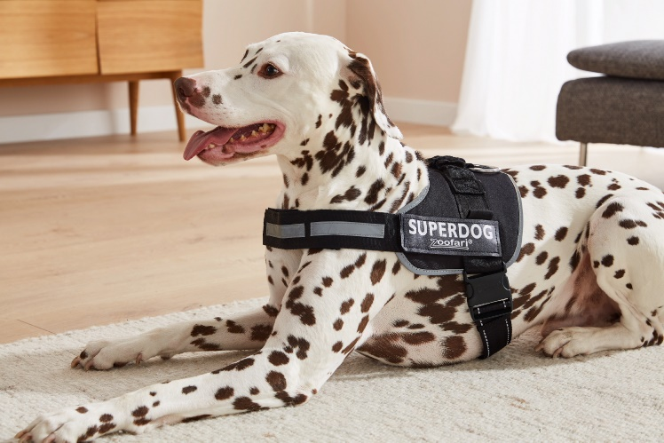
Od dzisiaj w sklepach Lidl Polska na klientów czeka specjalna oferta z akcesoriami dla zwierząt – w ten sposób sieć świętuje nadchodzący Dzień Psa. W asortymencie znajdą się m.in. akcesoria pielęgnacyjne w dobrej cenie 9,99 zł (m.in. nożyczki do przerzedzania sierści lub nożyce do pazurów z nierdzewnej stali szlachetnej), zabawki (np. sznurek dla psa w 3 wzorach do wyboru za 9,99 zł/ 1 szt.) czy miski ceramiczne z antypoślizgowym spodem za 24,99 zł (w wersji pojedynczej, 1050 ml, lub w zestawie, 2x ok. 200 ml). Osoby lubiące spędzać czas aktywnie będą mogły wyposażyć swojego psa także w praktyczne szelki z elementami odblaskowymi (29,99 zł/ 1 szt., S-XL) lub kamizelkę do pływania z mocnym uchwytem (69,90 zł/ 1 szt., S-L). W ofercie sklepów Lidl znajdą się też miski podróżne Zoofari (0,75 l) za 14,99 zł/ 1 szt. oraz zestaw dwóch szczotek z nakładkami czyszczącymi za 19,99 zł – idealny np. do pociągu czy odkłaczenia ulubionej kanapy.
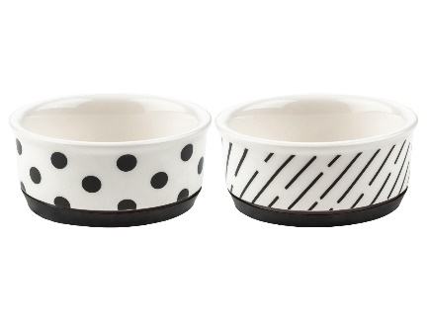 |  | 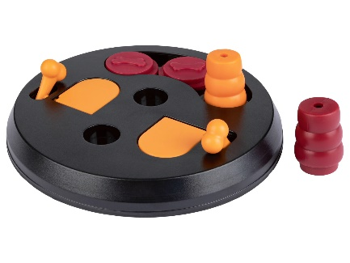 |  | 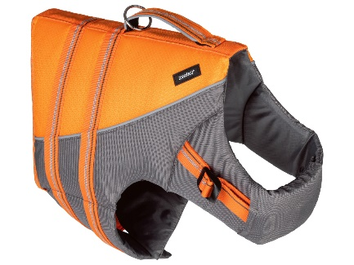
Miska ceramiczna 200 ml  24,99 zł/1 zestaw |  | Gra logiczna dla psów  29,99 zł/1 zestaw |  | Kamizelka do pływania  69,90 zł/1 sztuka
Właścicielom szczególnie młodych psów spodoba się natomiast masująca dziąsła zabawka do pielęgnacji uzębienia czy piłeczka z przysmakami za 14,99 zł/ 1 szt. Z kolei, przy treningu pomoże gra logiczna ze specjalną szufladką – rozwijająca umiejętności manualne i umysłowe czworonoga – w dobrej cenie 29,99 zł/ 1 zestaw.
Przy zakupie dwóch produktów lub ich wielokrotności, na klientów czeka dodatkowo atrakcyjny rabat -25%.
Kupujesz, pomagasz
Z myślą o potrzebach osób niewidomych i niedowidzących, w maju Lidl Polska rozpoczął współpracę z poznańską Fundacją „Labrador – Pies Przewodnik”. W ramach współpracy sieć sfinansuje m.in. szkolenie psów asystujących, które potem zostaną przekazane bezpłatnie beneficjentom Fundacji. Przeszkoleni zostaną również pracownicy sklepów Lidl, którzy dowiedzą się więcej z zakresu obsługi osób, którym podczas zakupów towarzyszy pies asystujący.
Teraz pomagać mogą także klienci, bo od poniedziałku 27 czerwca do soboty 2 lipca kupując produkty Pedigree: suchą karmę dla małych ras (2 kg, 20,99 zł / 1 opak.) lub przysmak Rodeo Duos (123 g, 5,19 zł/ 1 opak.), wesprą oni kampanię marki „Adoptuj. Dla dobra psów”.
Artykuły dla zwierząt dostępne będą w sklepach stacjonarnych Lidl Polska i na stronie lidl.pl od poniedziałku 27 czerwca do soboty 2 lipca lub do wyczerpania zapasów.

Informacje o firmie:
Lidl Polska należy do międzynarodowej grupy przedsiębiorstw Lidl, w której skład wchodzą niezależne spółki prowadzące aktywną działalność na terenie całej Europy oraz w USA. Historia sieci Lidl sięga lat 30. XX wieku, a pierwsze sieci pod szyldem tej marki powstały w Niemczech w latach 70. XX wieku. Obecnie w 31 krajach istnieje w przybliżeniu 11.550 sklepów tej marki, a w Polsce około 800.
Kontakt:
Strona www: https://www.lidl.pl
Facebook: https://www.facebook.com/lidlpolska
Instagram: https://www.instagram.com/lidlpolska/
YouTube: https://www.youtube.com/user/LidlPolskaPL

